INFORME AUDITORIA WES
PUENTE ALTO 2025
BORRADOR
Fecha: 27-04-2026 10:41

1. Metodología
Objetivo: estimar el impacto técnico (m3) y económico (CLP) del servicio WES en los establecimientos auditados, comparando un escenario de referencia Sin WES versus un escenario operativo Con WES.
1.1 Fuente de datos
Se utiliza el consolidado del archivo PROYECCION_AHORRO_PUENTE_ALTO_2025_v3_clp.xlsx, que contiene resultados por punto (consumos diarios, proyecciones mensuales y valorización económica).
1.2 Enfoque de comparación
Para cada establecimiento se comparan dos estados operacionales equivalentes: (a) consumo diario estimado Sin WES y (b) consumo diario estimado Con WES. Esta comparación permite aislar el efecto de control y estimar el ahorro atribuible al sistema.
1.3 Cálculo del ahorro hídrico
• Ahorro diario (m3/día) = Sin WES (m3/día) - Con WES (m3/día)
• Ahorro mensual (m3/mes) = Ahorro diario x 30
• Ahorro anual 2025 (m3/año) = Ahorro mensual x 12
1.4 Cálculo económico en pesos chilenos. La valorización monetaria utiliza una tarifa plana de 1.300 pesos chilenos por metro cúbico (CLP/m³), como referencia orientativa y sin sustituir la facturación contractual real.
1.5 Indicadores reportados
El informe presenta: ahorro mensual y anual en m3, eficiencia global porcentual, ahorro económico mensual y anual en CLP, ranking de puntos y bandas de sensibilidad económica.
1.6 Alcance y supuestos
Las proyecciones representan una estimación de gestión para 2025 bajo continuidad operacional. Para mayor precisión financiera, se recomienda reemplazar la tarifa referencial por promedio ponderado de boletas reales por establecimiento.

2. Resumen ejecutivo consolidado
Indicador | Valor
Puntos evaluados | 11
Proyección mensual sin WES (m³) | 565.61
Proyección mensual con WES (m³) | 485.56
Ahorro mensual (m³) | 80.06
Ahorro anual 2026 (m³) | 960.71
Eficiencia global | 14,15 %
Ahorro mensual base (1300 CLP/m³) | $104.076
Ahorro anual base (1300 CLP/m³) | $1.248.917

Rango anual estimado en CLP (banda referencia ~82–122 % sobre tarifa 1300 CLP/m³ aplicada al ahorro proyectado): $1.024.112 a $1.523.679.

Nota metodológica: la proyección mensual consolidada se obtiene como total anual agregado (fila TOTAL del consolidado) dividido 12; la eficiencia global como ahorro mensual entre proyección mensual sin WES. La valorización económica usa una tarifa plana de referencia (1300 CLP/m³), sin sustituir facturación real.

3. Gráficas

3.1 Comparativo mensual (Sin WES vs Con WES)
Comparación de promedios mensuales consolidados (total anual ÷ 12 en la fila TOTAL). Valorización económica en sección 2 con tarifa referencia 1300 CLP/m³.
Concepto | Sin WES (m³/mes) | Con WES (m³/mes)
Total corporación | 565.61 | 485.56

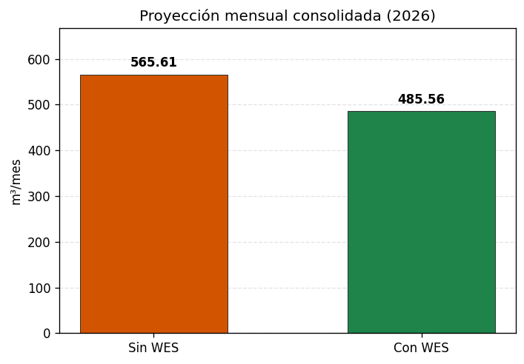

3.2 Top 10 por ahorro anual (m³)
Ranking por ahorro de volumen anual (m³ sin WES − m³ con WES). Se listan hasta 10 establecimientos.
Ranking | Establecimiento | Ahorro anual (m³) | Ahorro anual (1300 CLP/m³)
1 | Colegio Maipo | 176.05 | $228.863
2 | Liceo Chiloé | 173.53 | $225.592
3 | Esc. Padre Hurtado | 162.37 | $211.076
4 | Esc. Luis Matte Larraín | 123.36 | $160.362
5 | Consolidada | 107.11 | $139.242
6 | Escuela Andes del SUR | 86.77 | $112.803
7 | Esc. Villa Independencia | 33.13 | $43.066
8 | Esc. Juan Mackenna | 32.94 | $42.821
9 | Esc. Los Andes | 32.87 | $42.730
10 | Esc. Gabriela | 25.37 | $32.980

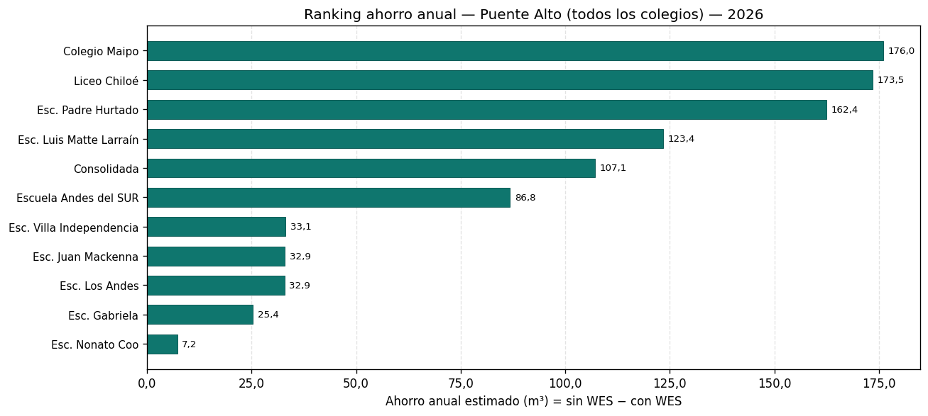

4. Detalle mensual por establecimiento
Por cada mes: una página de trabajo con la tabla de establecimientos y el gráfico comparativo del mismo mes (solo colegios con medición con WES > 0), para revisar cifras de la tabla frente a las barras del gráfico.

4.1 Enero 2026
Tabla de datos seguida del gráfico comparativo del mismo mes.
(Sin gráfico: ningún colegio con con WES > 0 en el mes.)

4.2 Febrero 2026
Tabla de datos seguida del gráfico comparativo del mismo mes.
(Sin gráfico: ningún colegio con con WES > 0 en el mes.)

4.3 Marzo 2026
Tabla de datos seguida del gráfico comparativo del mismo mes.
(Sin gráfico: ningún colegio con con WES > 0 en el mes.)

4.4 Abril 2026
Tabla de datos seguida del gráfico comparativo del mismo mes.
Establecimiento | m³ con WES | m³ sin WES est. | $ con (1300 CLP/m³) | $ sin WES est. | $ ahorro mes
Colegio Maipo | 601.50 | 777.55 | $781.950 | $1.010.813 | $228.863
Consolidada | 739.40 | 846.51 | $961.220 | $1.100.462 | $139.242
Esc. Gabriela | 119.80 | 145.17 | $155.740 | $188.720 | $32.980
Esc. Juan Mackenna | 384.29 | 417.23 | $499.577 | $542.398 | $42.821
Esc. Los Andes | 151.20 | 184.07 | $196.560 | $239.290 | $42.730
Esc. Luis Matte Larraín | 669.64 | 793.00 | $870.532 | $1.030.894 | $160.362
Esc. Nonato Coo | 295.85 | 303.07 | $384.605 | $393.986 | $9.381
Esc. Padre Hurtado | 487.10 | 649.47 | $633.230 | $844.306 | $211.076
Esc. Villa Independencia | 106.41 | 139.54 | $138.333 | $181.399 | $43.066
Escuela Andes del SUR | 904.91 | 991.68 | $1.176.383 | $1.289.186 | $112.803
Liceo Chiloé | 1.366.57 | 1.540.10 | $1.776.541 | $2.002.133 | $225.592

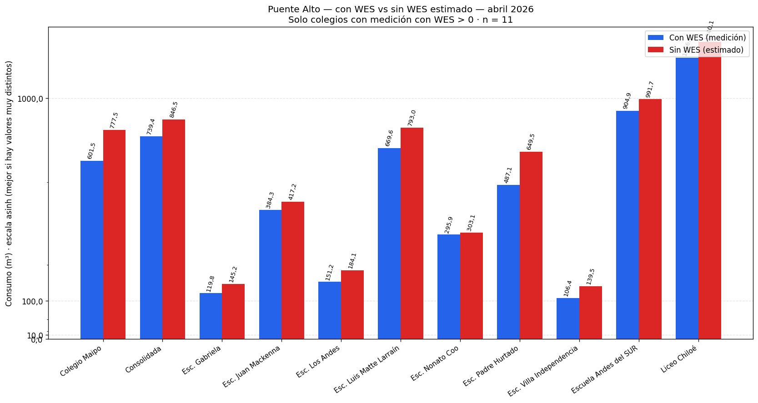

4.5 Mayo 2026
Tabla de datos seguida del gráfico comparativo del mismo mes.
(Sin gráfico: ningún colegio con con WES > 0 en el mes.)

4.6 Junio 2026
Tabla de datos seguida del gráfico comparativo del mismo mes.
(Sin gráfico: ningún colegio con con WES > 0 en el mes.)

4.7 Julio 2026
Tabla de datos seguida del gráfico comparativo del mismo mes.
(Sin gráfico: ningún colegio con con WES > 0 en el mes.)

4.8 Agosto 2026
Tabla de datos seguida del gráfico comparativo del mismo mes.
(Sin gráfico: ningún colegio con con WES > 0 en el mes.)

4.9 Septiembre 2026
Tabla de datos seguida del gráfico comparativo del mismo mes.
(Sin gráfico: ningún colegio con con WES > 0 en el mes.)

4.10 Octubre 2026
Tabla de datos seguida del gráfico comparativo del mismo mes.
(Sin gráfico: ningún colegio con con WES > 0 en el mes.)

4.11 Noviembre 2026
Tabla de datos seguida del gráfico comparativo del mismo mes.
(Sin gráfico: ningún colegio con con WES > 0 en el mes.)

4.12 Diciembre 2026
Tabla de datos seguida del gráfico comparativo del mismo mes.
(Sin gráfico: ningún colegio con con WES > 0 en el mes.)

5. Agregado mensual total y anexos

5.1 Totales mensuales corporación
Totales mensuales de la fila TOTAL del consolidado y gráfico agregado asociado.
Mes | m³ con WES (total) | m³ sin WES est. (total) | $ con (1300 CLP/m³) | $ sin WES est. | $ diferencia (ahorro)
Abril | 5.826.67 | 6.787.38 | $7.574.671 | $8.823.588 | $1.248.917

[Gráfico no encontrado: puente_alto_AGREGADO_con_vs_sin_wes_2026.png]

5.2 Ranking completo por ahorro anual
Ranking | Establecimiento | m³ con WES | m³ sin WES est. | $ con (1300 CLP/m³) | $ sin WES est. | $ ahorro anual
1 | Colegio Maipo | 601.50 | 777.55 | $781.950 | $1.010.813 | $228.863
2 | Liceo Chiloé | 1.366.57 | 1.540.10 | $1.776.541 | $2.002.133 | $225.592
3 | Esc. Padre Hurtado | 487.10 | 649.47 | $633.230 | $844.306 | $211.076
4 | Esc. Luis Matte Larraín | 669.64 | 793.00 | $870.532 | $1.030.894 | $160.362
5 | Consolidada | 739.40 | 846.51 | $961.220 | $1.100.462 | $139.242
6 | Escuela Andes del SUR | 904.91 | 991.68 | $1.176.383 | $1.289.186 | $112.803
7 | Esc. Villa Independencia | 106.41 | 139.54 | $138.333 | $181.399 | $43.066
8 | Esc. Juan Mackenna | 384.29 | 417.23 | $499.577 | $542.398 | $42.821
9 | Esc. Los Andes | 151.20 | 184.07 | $196.560 | $239.290 | $42.730
10 | Esc. Gabriela | 119.80 | 145.17 | $155.740 | $188.720 | $32.980
11 | Esc. Nonato Coo | 295.85 | 303.07 | $384.605 | $393.986 | $9.381

Anexo — Tabla anual por establecimiento
Establecimiento | m³ con WES (año) | m³ sin WES est. (año) | $ con WES (1300 CLP/m³) | $ sin WES est. | $ ahorro volumen
Colegio Maipo | 601.50 | 777.55 | $781.950 | $1.010.813 | $228.863
Consolidada | 739.40 | 846.51 | $961.220 | $1.100.462 | $139.242
Esc. Gabriela | 119.80 | 145.17 | $155.740 | $188.720 | $32.980
Esc. Juan Mackenna | 384.29 | 417.23 | $499.577 | $542.398 | $42.821
Esc. Los Andes | 151.20 | 184.07 | $196.560 | $239.290 | $42.730
Esc. Luis Matte Larraín | 669.64 | 793.00 | $870.532 | $1.030.894 | $160.362
Esc. Nonato Coo | 295.85 | 303.07 | $384.605 | $393.986 | $9.381
Esc. Padre Hurtado | 487.10 | 649.47 | $633.230 | $844.306 | $211.076
Esc. Villa Independencia | 106.41 | 139.54 | $138.333 | $181.399 | $43.066
Escuela Andes del SUR | 904.91 | 991.68 | $1.176.383 | $1.289.186 | $112.803
Liceo Chiloé | 1.366.57 | 1.540.10 | $1.776.541 | $2.002.133 | $225.592

